Тема: Числовые ряды. Признаки сходимости числовых рядов

Задания:
1. Сделать конспект, ответив на вопросы:
- Запишите определение числового ряда. Формула записи числового ряда.
-Какой ряд называется сходящимся? Обобщенно-гармонический ряд.
- Необходимый признак сходимости ряда
- Признак Даламбера
2.Исследовать на сходимость ряд (опираясь на разобранные примеры)
а)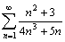 б) 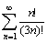

Литература: Электронно-библиотечная система «Лань»
1. Апарина, Л. В. Числовые и функциональные ряды : учебное пособие URL: https://e.lanbook.com/reader/book/3798/, стр. 10-49.

Срок выполнения – 17 ноября 2020г.
Выполненные задания присылать на электронную почту:
2021.ivanova@mail.ru
Название файла, например: Семенычева К., ОЖПХ-211, 16 ноября

Числовые ряды. Признаки сходимости числовых рядов

Пусть u₁, u₂, u₃,…,u_{n},… – числовая последовательность. Выражение называют числовым рядом, а числа u₁, u₂, u₃,…,u_{n},… – членами ряда. Ряд часто записывают в виде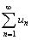.
Ряд называют сходящимся, если (конечен), – частичная сумма ряда.
Ряд 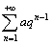, составленный из членов бесконечно убывающей геометрической прогрессии, является сходящимся при .
Ряд 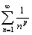 называют обобщенно-гармоническим рядом, при p>1 этот ряд сходится, при p<1 расходится. При p=1 получаем расходящийся ряд 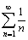, который называют гармоническим.
Необходимый признак сходимости ряда: Если ряд сходится, то его общий член стремится к нулю: .
Таким образом, если , ряд расходится.
Пример 1. Составить общий член ряда и проверить необходимый признак 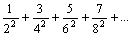
Решение: 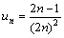 ,
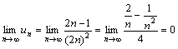 .
Необходимый признак выполняется.
Пример 2. С помощью необходимого признака доказать, что ряд расходится: 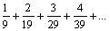
Решение: 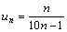,
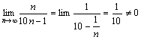, ряд расходится.

Признак Даламбера. Если для положительного ряда существует конечный предел 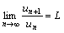, то этот ряд сходится при L<1 и расходится при L>1.
Пример 1. Исследовать на сходимость ряд
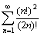 .
Решение: Напомним, что . Тогда имеем
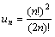; 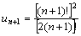.
Рассмотрим предел 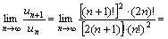
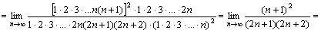
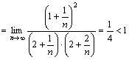;
по признаку Даламбера ряд сходится.

Пример 2. Исследовать на сходимость ряд
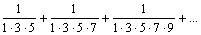
Решение:
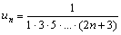; 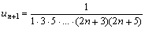.
Рассмотрим предел
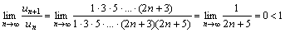.
Ряд сходится.

